e

**INGENIERÍA DE SISTEMAS**

**Sistema de Administración de Inventarios para la optimización en Ópticas con Implementación de Seguridad Basada en la ISO 27001 e ISO 27002**

**Proyecto de Grado para optar al grado de licenciatura en Ingeniería de sistemas**

**Autor: Daniel Santiago Soto Villamil**

**Tutor:**

**La Paz - Bolivia**

**2024**

# DEDICATORIA

# AGREDECIMIENTOS

# RESUMEN

# INDICE

# INDICE DE TABLAS

# INDICE DE FIGURAS

# CAPITULO I: INTRODUCCION

## ANTECEDENTES

El desarrollo de sistemas de gestión de inventarios ha sido un tema recurrente en el ámbito de la ingeniería de sistemas, dado su impacto directo en la eficiencia operativa y en la optimización de recursos dentro de las organizaciones. Diversos proyectos han abordado esta problemática desde distintas perspectivas, adaptándose a las necesidades específicas de cada sector. La implementación de un sistema centralizado de gestión de inventarios, en particular para el sector óptico, representa un desafío técnico y organizacional, que no sólo busca mejorar la eficiencia en la gestión de stock, sino también favorecer la seguridad de la información manejada, alineándose con estándares internacionales como ISO 27001 e ISO 27002.

Un primer antecedente relevante es el "Sistema Integrado de Control de Inventario 'ATIPAJ' Compañía Cervecera Boliviana S.A.", desarrollado por Verónica Coarite Tumiri. Este proyecto se centra en la implementación de un sistema de control de inventarios que busca optimizar la gestión de insumos y productos terminados en la empresa cervecera. Se destaca por su enfoque en la integración de diferentes procesos dentro de la empresa, permitiendo una gestión más eficiente y precisa del inventario. La metodología utilizada, basada en la optimización de flujos de trabajo y en la automatización de procesos, proporciona una base sólida para el desarrollo de sistemas similares en otros contextos, como el de las ópticas, donde la precisión en la gestión de inventarios es crucial.

Otro proyecto relevante es el "Sistema para la Gestión de Ventas e Inventario Caso: Importadora Soluciones Médicas Lifemed S.R.L." de Johovana La Fuente Choque. Este sistema fue diseñado para mejorar la gestión de inventarios y ventas en una importadora de soluciones médicas, enfocándose en la trazabilidad y control de productos sensibles. La experiencia obtenida en la gestión de productos de alta rotación y la necesidad de mantener un control estricto de los inventarios puede ser directamente aplicable a la gestión de inventarios en ópticas, donde los productos manejados, como lentes y equipos oftálmicos, también requieren un manejo cuidadoso para evitar pérdidas y optimizar la disponibilidad.

El "Sistema de Control de Inventarios para Laboratorios Crespal S.A. Regional Sucre" desarrollado por Juan Lucio Ramos Paye es otro antecedente que aporta valor a este análisis. Este proyecto aborda la necesidad de un control riguroso de inventarios en un entorno de laboratorio, donde la precisión y la confiabilidad de los datos son fundamentales. La implementación de un sistema que permite un seguimiento detallado de las entradas y salidas de materiales proporciona un marco útil para la gestión de inventarios en ópticas, donde se manejan productos delicados y costosos que deben estar disponibles en el momento justo para satisfacer las necesidades de los clientes.

Por su parte, el proyecto "Sistema de Información de Compras e Inventarios SAMA" de Raúl Francisco Choque Chambilla se centra en la gestión de compras e inventarios en una empresa manufacturera. La implementación de un sistema que no sólo gestiona el inventario, sino que también se integra con los procesos de compras permite una gestión más eficiente y coordinada de los recursos. En el contexto de una óptica, donde la coordinación entre la adquisición de productos y su disponibilidad en inventario es crucial, las lecciones aprendidas de este proyecto son particularmente relevantes.

El "Sistema de Control y Seguimiento de Almacenes para la Corte Departamental Electoral La Paz, Sala Provincias" desarrollado por Virginia Suarez Marin, aborda un contexto completamente diferente, pero con desafíos similares en términos de gestión y seguridad de la información. En este caso, el sistema implementado debía favorecer la integridad y disponibilidad de los materiales almacenados, así como la seguridad en su manejo. La implementación de controles y seguimientos rigurosos en este sistema puede ser adaptada para asegurar que los inventarios en una óptica estén no sólo bien gestionados, sino también protegidos contra accesos no autorizados y manipulaciones indebidas, alineándose con los estándares ISO 27001 e ISO 27002.

El proyecto "Sistema de Entradas y Salidas e Inventario Caso: BOLITAL S.R.L." de Claudia Chiri Honorio, aporta otro ejemplo de cómo la gestión de inventarios puede ser optimizada a través de un sistema automatizado que permita un seguimiento preciso de todos los movimientos de stock. La automatización de estos procesos no sólo mejora la eficiencia operativa, sino que también reduce el riesgo de errores humanos, un aspecto crítico cuando se manejan productos tan específicos como los que se encuentran en una óptica.

Finalmente, el "Software de Gestión y Control de Inventarios Caso: AGADON S.R.L." de Wilmer David Callisaya Apaza, destaca por su enfoque en la implementación de un sistema de gestión de inventarios con una alta dependencia en la tecnología y metodologías ágiles. Este proyecto es especialmente relevante porque integra prácticas de seguridad en la gestión de inventarios, utilizando metodologías como Scrum y estándares de calidad como ISO 9126 para asegurar un producto final robusto y seguro. La aplicación de estas metodologías y estándares en el contexto de una óptica permitiría no sólo gestionar los inventarios de manera eficiente, sino también asegurar que la información sea manejada de forma segura y conforme a los requisitos de ISO 27001 e ISO 27002.

En resumen, la revisión de estos proyectos muestra la importancia de un enfoque integral en la gestión de inventarios, que combine la eficiencia operativa con la seguridad de la información. La implementación de un sistema centralizado de gestión de inventarios para ópticas, basado en estándares de seguridad internacionales, no sólo mejorará la g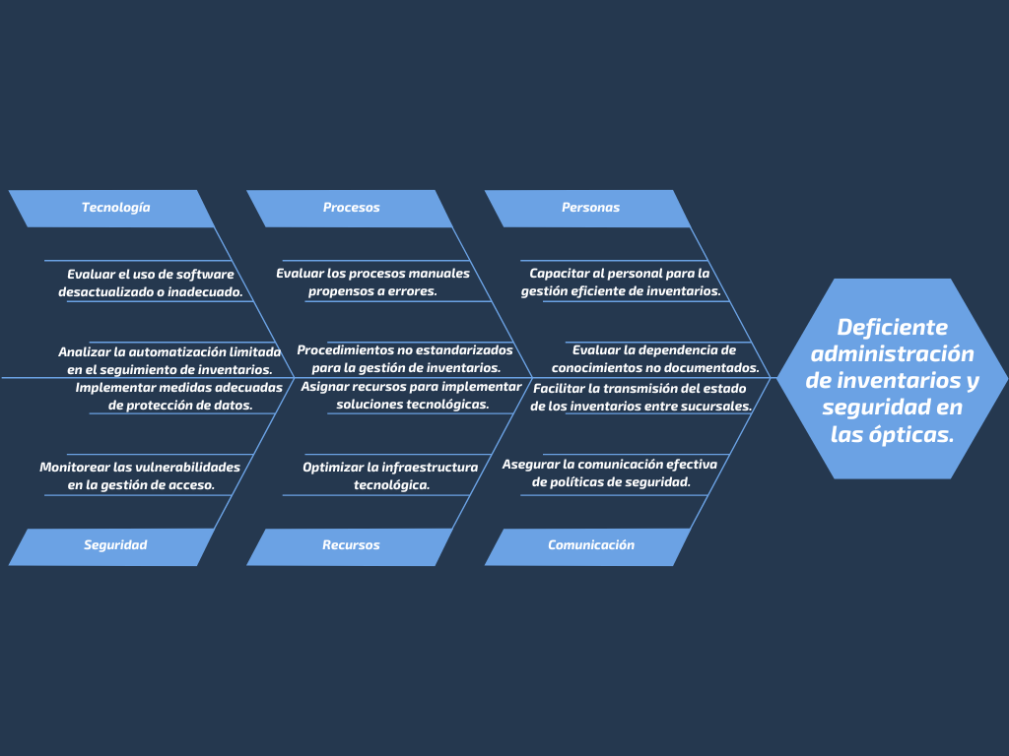estión y el control de los productos, sino que también favorecerá la protección de la información, un aspecto cada vez más crítico en el entorno empresarial actual.

## PLANTEAMIENTO DEL PROBLEMA

En el contexto actual de las ópticas, la administración de inventarios es un proceso crítico que, si no se administra de manera eficiente, puede generar pérdidas económicas, desabastecimiento de productos y una falta de control sobre el stock disponible. Además, con la creciente digitalización de los procesos comerciales, la seguridad de la información se ha convertido en una prioridad. Sin embargo, muchas ópticas todavía operan con sistemas de gestión de inventarios manuales y carecen de medidas de seguridad robustas, lo que las expone a riesgos de vulnerabilidad en la protección de datos.

La implementación de un Sistema de Administración de Inventarios para Ópticas con Optimización y Seguridad Basada en la ISO 27001 e ISO 27002 busca resolver estos desafíos, optimizando la gestión del inventario para favorecer la disponibilidad de productos y protegiendo la información sensible conforme a los estándares internacionales de seguridad. El problema radica en el uso de un sistema manual que no administra eficientemente el inventario, sino que también no asegura la integridad y confidencialidad de los datos.

Evidencia de la problemática puede encontrarse en estudios previos que muestran cómo las empresas con sistemas de gestión ineficientes experimentan pérdidas significativas de stock, mientras que aquellas que no implementan normativas de seguridad adecuadas enfrentan brechas en la protección de su información (López, 2021). Esto afecta directamente la competitividad de las ópticas, incrementando sus costos operativos y reduciendo su capacidad de responder a la demanda del mercado.

Se espera que el desarrollo de este sistema no solo optimice la operatividad técnica de las ópticas en la gestión de inventarios, sino que también brinde una solución robusta para favorecer la seguridad de la información, cumpliendo con las exigencias actuales del mercado en cuanto a eficiencia y protección de datos.

### IDENTIFICACION DEL PROBLEMA

El diagrama de Ishikawa se justifica como una herramienta esencial para desglosar y analizar de manera estructurada las causas que contribuyen a la gestión ineficaz de inventarios en ópticas. Al identificar las principales áreas problemáticas, como tecnología, procesos, personal, seguridad, recursos y comunicación, el diagrama facilita una comprensión clara de los factores subyacentes que afectan la eficiencia y seguridad del sistema de inventarios. Esto permite orientar mejor las acciones correctivas y diseñar soluciones que aborden las causas raíz, asegurando una implementación más efectiva de un sistema centralizado y seguro.



Ilustración 1

### PROBLEMA CENTRAL

La gestión de inventarios en ópticas con múltiples sucursales es un reto debido a la falta de un sistema centralizado, lo que genera errores y datos inconsistentes. Además, la falta de seguridad en la transferencia de información aumenta la vulnerabilidad de datos sensibles, comprometiendo la operatividad técnica y competitividad de las empresas.

### FORMULACIÓN DEL PROBLEMA

¿Cómo puede un sistema de administración de inventarios, basado en los estándares de seguridad ISO 27001 e ISO 27002, mejorar la eficiencia técnica y la seguridad de la información en ópticas?

## OBJETIVOS

### OBJETIVO GENERAL

Desarrollar un sistema de administración de inventarios para ópticas, basado en los estándares de seguridad ISO 27001 e ISO 27002, con el propósito de optimizar la gestión de inventarios y favorecer la protección de la información sensible, mejorando la eficiencia técnica y la seguridad de los datos en el contexto del sector óptico.

### OBJETIVOS ESPECIFICOS

* Analizar los requisitos de seguridad y eficiencia para la gestión de inventarios en ópticas, basados en los estándares ISO 27001 e ISO 27002, con el fin de establecer un marco adecuado para el desarrollo del sistema centralizado.
* Diseñar un sistema centralizado de gestión de inventarios que integre las normativas ISO 27001 e ISO 27002, enfocado en asegurar la protección de la información en las ópticas, logrando así un control eficiente y seguro de los procesos tecnicos.
* Desarrollo procesos automatizados en el sistema de gestión de inventarios, enfocándose en la trazabilidad de los productos, para mejorar la eficiencia técnica.
* Evaluar las directrices usadas en la gestión de inventarios en ópticas, conforme a las normas ISO 27001 e ISO 27002, para asegurar que cumplen con los estándares internacionales de seguridad y eficiencia.

## DEFINICION DE VARIABLES

**Variable Independiente:**

Implementación del sistema centralizado de administración de inventarios basado en ISO 27001 e ISO 27002.

Esta es la variable que se manipula o introduce, y se espera que influya en la eficiencia operativa y la seguridad de la información en las ópticas. Es el supuesto "causante" de los cambios que se desean observar en el estudio.

**Variable Dependiente:**

Eficiencia operativa y seguridad de la información en las ópticas.

Esta variable se mide para observar cómo cambia en respuesta a la implementación del sistema centralizado. Es el "efecto" o resultado que se espera que mejore debido a la introducción de la variable independiente.

## DELIMITACIÓN

### LÍMITE TEMPORAL

La investigación sobre el Sistema de Administración de Inventarios para Ópticas con Implementación de Seguridad Basada en la ISO 27001 e ISO 27002 se llevará a cabo durante el período de agosto de 2024 a enero de 2025. Este intervalo temporal permitirá observar la implementación del sistema en un marco controlado, recopilando datos sobre la optimización de la administración de inventarios y la mejora en la seguridad de la información durante el segundo semestre del año, asegurando que los resultados se obtengan dentro de un tiempo definido y coherente con los objetivos de la investigación.

### LÍMITE GEOGRAFICO

La investigación se llevará a cabo en el sector óptico de la ciudad de La Paz, Bolivia, enfocándose en las ópticas que operan dentro de esta área geográfica. Esta delimitación espacial permitirá analizar la implementación del Sistema de Administración de Inventarios con Seguridad Basada en la ISO 27001 e ISO 27002 en un entorno urbano con características comerciales, facilitando la recolección de datos y procurar que los resultados obtenidos sean aplicables y relevantes para las ópticas de esta región.

## JUSTIFICACION

### JUSTIFICACIÓN SOCIAL

La implementación de un Sistema de Administración de Inventarios para Ópticas con Seguridad Basada en la ISO 27001 e ISO 27002 tiene un impacto social considerable. En primer lugar, optimizar la gestión de inventarios en las ópticas puede contribuir a mejorar la estabilidad laboral del personal, al favorecer una planificación más precisa y un control adecuado del stock. Esto no solo evitará situaciones de desabastecimiento o sobreabundancia, sino que también reducirá la presión sobre los empleados, mejorando así el ambiente laboral y fomentando un clima de trabajo más eficiente y organizado. Este impacto positivo en los trabajadores se reflejará en un mejor servicio al cliente, lo que beneficiará a la comunidad en general.

Además, la adopción de estándares internacionales de seguridad en la gestión de información sensible servirá como un modelo para otras empresas del sector salud en la región, promoviendo mejores prácticas tanto en el manejo de inventarios como en la protección de datos. Este avance contribuirá a fortalecer la competitividad de las ópticas locales, mientras fomenta la implementación de estándares de calidad que podrían beneficiar tanto a los empleados como a los consumidores, mejorando la seguridad, confianza y eficiencia en el sector óptico de la sociedad.

### JUSTIFICACIÓN ECONOMICA

Desde una perspectiva económica, la implementación de un Sistema de Administración de Inventarios con Seguridad Basada en la ISO 27001 e ISO 27002 en las ópticas de La Paz tiene el potencial de generar importantes beneficios financieros. Al centralizar y optimizar la gestión de inventarios, se pueden reducir los costos asociados con el almacenamiento deficiente, las pérdidas por productos faltantes o deteriorados, y los errores en el control del stock. Esto permitirá a las ópticas minimizar el capital inmovilizado en productos que no rotan rápidamente, liberando recursos que podrán destinarse a inversiones más estratégicas, como la adquisición de nueva tecnología o mejoras en el servicio al cliente.

Además, la seguridad mejorada en la protección de los datos mediante la adopción de las normas ISO permitirá evitar posibles pérdidas económicas relacionadas con la vulneración de información. Esto no solo aumentará la confianza del cliente, sino que también fortalecerá la reputación de las ópticas, atrayendo nuevos clientes y asegurando su fidelización a largo plazo. En un mercado altamente competitivo, estas mejoras en la eficiencia y la reducción de costos serán claves para favorecer la sostenibilidad y crecimiento de las ópticas en el mediano y largo plazo.

## METODOS DE INVESTIGACIÓN

### ENFOQUE DE LA INVESTIGACIÓN

El enfoque de esta investigación será cualitativo, ya que se centrará en comprender cómo la implementación del Sistema de Administración de Inventarios para Ópticas con Seguridad Basada en la ISO 27001 e ISO 27002 impacta en la operatividad y seguridad de las ópticas desde la perspectiva de los empleados y administradores. A través de entrevistas y observaciones, se recopilarán datos descriptivos que permitirán analizar las experiencias y percepciones de los actores involucrados, con el fin de entender los desafíos, beneficios y cambios en los procesos de trabajo. Este enfoque permitirá una comprensión profunda y detallada del fenómeno en estudio, más allá de los números, explorando el contexto y las dinámicas internas del sistema.

### MÉTODO DE INVESTIGACIÓN

El método de investigación adoptado será inductivo, ya que la investigación cualitativa partirá de la observación y el análisis de las experiencias específicas de los empleados y administradores en las ópticas que implementan el Sistema de Administración de Inventarios con Seguridad Basada en la ISO 27001 e ISO 27002. A través de entrevistas y observaciones detalladas, se recopilarán datos empíricos que permitirán generar una comprensión teórica general sobre el impacto del sistema en la eficiencia operativa y la seguridad de la información. Este enfoque facilitará el desarrollo de conclusiones basadas en las experiencias reales dentro del contexto específico de las ópticas.

### DISEÑO DE LA INVESTIGACIÓN

El diseño de esta investigación será **no experimental** y **transversal**. Se observará el fenómeno tal como ocurre en las ópticas, sin manipular las variables, con el fin de analizar cómo la implementación del Sistema de Administración de Inventarios con Seguridad Basada en la ISO 27001 e ISO 27002 impacta en la operatividad y seguridad de la información. Los datos se recogerán en un solo punto en el tiempo, proporcionando una instantánea de las percepciones y resultados inmediatos en las ópticas que utilizan este sistema. Este diseño permitirá evaluar las experiencias de los actores clave sin intervenir en los procesos naturales de la empresa.

### TIPO DE INVESTIGACIÓN

Este estudio será de tipo aplicado y teórico, ya que busca tanto resolver un problema práctico en la gestión de inventarios en las ópticas como contribuir al desarrollo teórico en el campo de la seguridad de la información. En su enfoque aplicado, la investigación tendrá como objetivo implementar un Sistema de Administración de Inventarios con Seguridad Basada en la ISO 27001 e ISO 27002, resolviendo un problema concreto de eficiencia operativa y protección de datos en ópticas. Paralelamente, desde un enfoque teórico, se buscará generar conocimientos que contribuyan a la comprensión de cómo la implementación de estos estándares de seguridad puede ser adaptada y aplicada en el contexto específico de las pequeñas y medianas empresas del sector óptico, aportando así principios generales que podrían ser utilizados en otros ámbitos.

## TÉCNICAS DE INVESTIGACIÓN Y SUS INSTRUMENTOS

### TÉCNICA DE INVESTIGACIÓN

Las técnicas de investigación seleccionadas para este estudio serán **cualitativas**, utilizando principalmente **entrevistas en profundidad** y **observación participante**. Las entrevistas en profundidad se llevarán a cabo con empleados clave de las ópticas, permitiendo explorar de manera detallada sus experiencias y percepciones sobre el sistema de administración de inventarios y su impacto en la operatividad y seguridad. Simultáneamente, el investigador realizará observación participante dentro de las ópticas, involucrándose directamente en el entorno para observar de primera mano cómo se manejan los inventarios y cómo interactúan los empleados con el sistema implementado. Los datos recolectados a través de ambas técnicas se analizarán para identificar patrones de comportamiento y temas comunes, proporcionando una visión más profunda del impacto del sistema en el entorno laboral. A partir de estos hallazgos, se evaluarán las mejoras operativas y los desafíos que enfrenta el sistema, con el fin de generar conclusiones que ayuden a optimizar su implementación en el futuro.

### INSTRUMENTOS DE INVESTIGACION

En esta investigación se utilizarán dos principales instrumentos cualitativos: las guías de entrevista y los cuadernos de campo. Las guías de entrevista serán documentos estructurados con preguntas abiertas que permitirán conducir las entrevistas en profundidad con los empleados de las ópticas. Estas preguntas estarán orientadas a explorar las percepciones y experiencias de los participantes respecto al sistema de administración de inventarios y su impacto en la seguridad de la información y la operatividad. Por otro lado, durante las sesiones de observación participante, se utilizarán cuadernos de campo para registrar de manera detallada las interacciones, comportamientos y procesos observados en las ópticas. Estos cuadernos permitirán capturar información relevante y contextos específicos que contribuirán a un análisis profundo del funcionamiento del sistema en el entorno real de trabajo.

## POBLACIÓN Y MUESTRA

Población:

La población de esta investigación estará compuesta por todas las ópticas de la ciudad de La Paz, Bolivia, que utilizan o están en proceso de implementar un sistema de administración de inventarios. Esta población incluirá tanto los empleados operativos (como encargados de almacén o ventas) como los administradores de las ópticas, quienes interactúan directamente con el sistema y tienen conocimiento sobre la gestión de inventarios y la seguridad de la información.

Muestra:

La muestra será un subconjunto de esta población. Para este estudio, se seleccionarán entre 5 y 10 ópticas de diferentes tamaños (pequeñas, medianas y grandes), que proporcionen una representación adecuada de la variedad existente en el sector. En cada óptica, se entrevistarán al menos 2 empleados clave (un administrador y un empleado operativo) para obtener diversas perspectivas sobre la implementación del sistema. La selección de la muestra será no probabilística y basada en criterios como la accesibilidad y la disposición de las ópticas para participar en el estudio.

1. Final del formulario

# Bibliografía

Coarite Tumiri, V. (2007). Sistema Integrado de Control de Inventario 'ATIPAJ' Compañía Cervecera Boliviana S.A. Universidad Mayor de San Andrés, Carrera de Informática.

La Fuente Choque, J. (2008). Sistema para la Gestión de Ventas e Inventario Caso: Importadora Soluciones Médicas Lifemed S.R.L. Universidad Mayor de San Andrés, Carrera de Informática.

Ramos Paye, J. L. (2005). Sistema de Control de Inventarios para Laboratorios Crespal S.A. Regional Sucre. Universidad Mayor de San Andrés, Carrera de Informática.

Choque Chambilla, R. F. (2007). Sistema de Información de Compras e Inventarios SAMA. Universidad Mayor de San Andrés, Carrera de Informática.

Suarez Marin, V. (2008). Sistema de Control y Seguimiento de Almacenes para la Corte Departamental Electoral La Paz, Sala Provincias. Universidad Mayor de San Andrés, Carrera de Informática.

Chiri Honorio, C. (2009). Sistema de Entradas y Salidas e Inventario Caso: BOLITAL S.R.L. Universidad Mayor de San Andrés, Carrera de Informática.

Callisaya Apaza, W. D. (2017). Software de Gestión y Control de Inventarios Caso: AGADON S.R.L. Universidad Mayor de San Andrés, Carrera de Informática.